Отдел гражданской защиты по Заволжскому району
МБУ «Управление гражданской защиты г. Ульяновска»

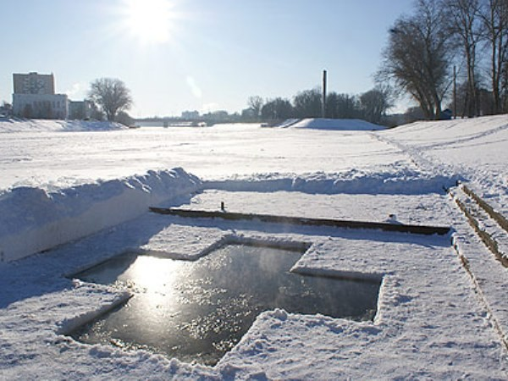

Памятка при купании в водоемах во время празднования Крещение Господне
Крещение Господне – один из великих праздников православной церкви, в России он традиционно сопровождается купанием в проруби. Крещенская вода – это святыня, которую употребляют для исцеления и для укрепления душевных и телесных сил нас и наших близких и родных.
Ежегодно в городах и селах России специально на реках в преддверии Праздника Крещение Господне специально заранее вырубаются на реках и оборудуются проруби для массового купания верующих – «Иордань» – как правило, в форме креста, хотя многие делают проруби прямоугольной формы. Нет жестких правил, как надо купаться (окунаться) в проруби на Крещение и как оборудовать «Иордань».
Для тех, кто планирует на Крещенский Сочельник купаться в проруби, необходимо соблюдать меры безопасности.
- Окунаться (купаться) следует в специально оборудованных прорубях у берега.
- Перед купанием в проруби необходимо разогреть тело, сделав разминку, пробежку.
- К проруби необходимо подходить в удобной, не скользкой и легкоснимаемой обуви, чтобы предотвратить потери чувствительности ног. Лучше использовать ботинки или шерстяные носки для того, чтобы дойти до проруби. Возможно использование специальных резиновых тапочек, которые также защищают ноги от острых камней и соли, а также не дадут Вам скользить на льду. Идя к проруби, помните, что дорожка может быть скользкой. Идите медленно и внимательно.
- Окунаться лучше всего по шею, не замочив голову, чтобы избежать рефлекторного сужения сосудов головного мозга; Никогда не ныряйте в прорубь вперед головой. Прыжки в воду и погружение в воду с головой не рекомендуются, так как это увеличивает потерю температуры и может привести шоку от холода.
- При входе в воду первый раз старайтесь быстро достигнуть нужной Вам глубины, но не плавайте. Помните, что холодная вода может вызвать совершенно нормальное безопасное учащенное дыхание. Как только Ваше тело приспособилось к холоду.
- Не находиться в проруби более 1 минуты во избежание общего переохлаждения организма.
- После купания (омовения) разотрите себя махровым полотенцем и наденьте сухую одежду.
- Для укрепления иммунитета и возможности переохлаждения необходимо выпить горячий чай, лучше всего из ягод, фруктов и овощей из предварительно подготовленного термоса.

телефон службы спасения 01, 112

